附件2
“智慧团建”系统标记团支部毕业时间操作说明

一、“标记团支部毕业时间”操作方法
学校领域各级团组织管理员（团支部除外）都有权限标记班级团支部毕业时间，具体操作步骤如下。

（1）管理员登录系统进入管理中心，点击“组织管理-管理下级组织”菜单，进入管理下级组织界面。

（2）勾选需要标记的团支部，点击左上角的“标记团支部毕业时间”按钮。
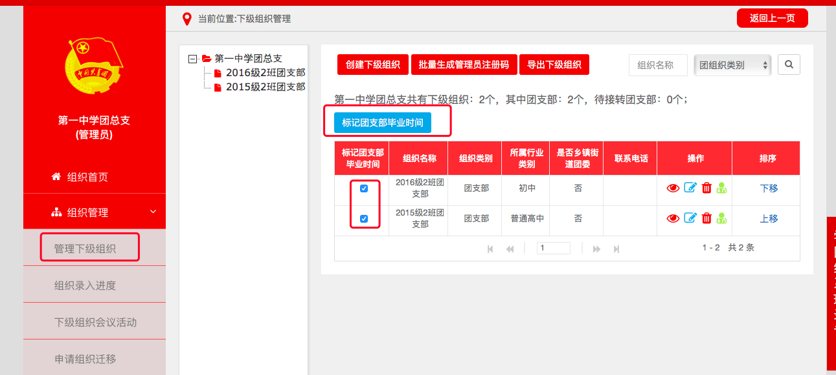

（3）选择该班级预计毕业的时间（必选）。教职工等无法确定毕业时间的团支部则不用选择毕业时间，但是必须选择理由（两者选填其一，不可同时选择）。
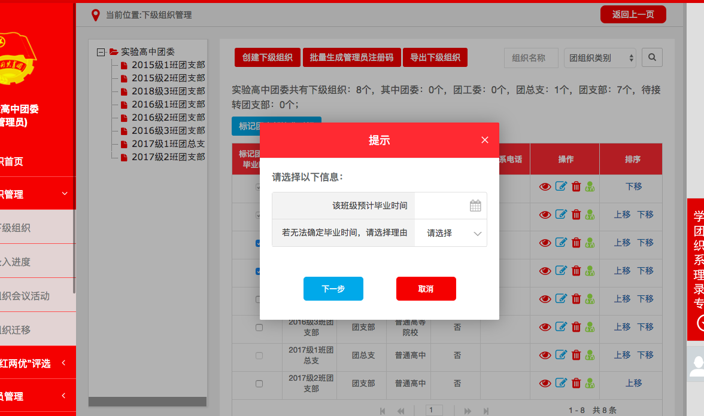

（4）点击“下一步”按钮后，弹出框中显示的提示内容必须认真阅读。
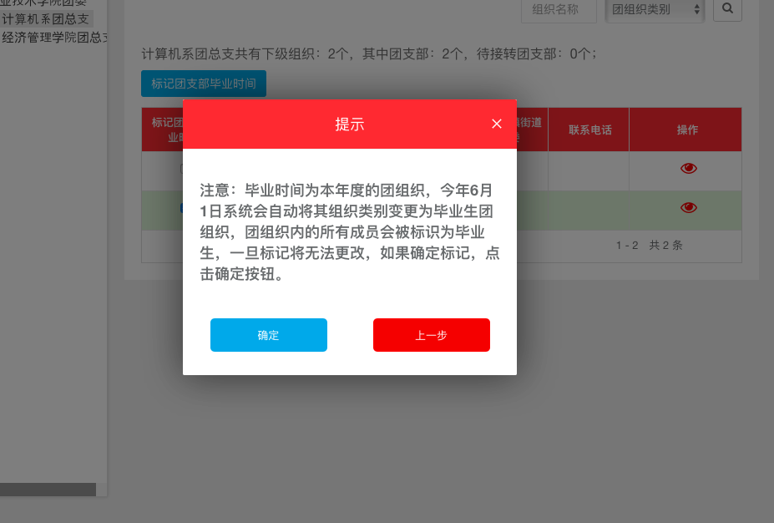

（5）点击“确定”按钮后即完成标记。标记成功后，组织列表中会显示已标记的状态，并且不可更改。
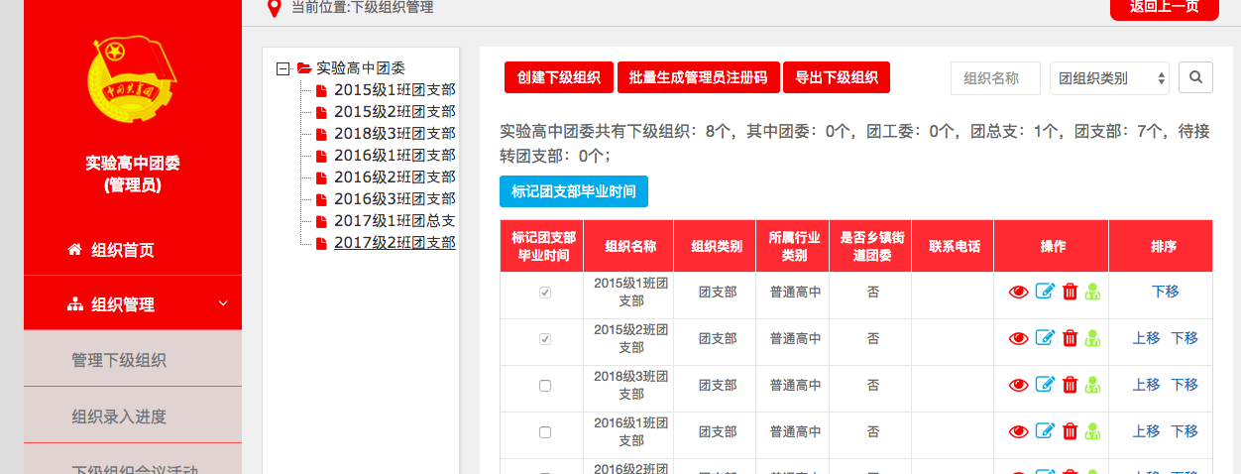

（6）对于本年度毕业的团支部（已被标记），系统会在规定的时间点自动将其组织类别变更为毕业生团组织。
注意事项：

1．如果一次性勾选多个团组织批量标记，必须确保这些团组织的预计毕业时间是相同的，否则单独勾选。举例说明：批量标记2019级1班团支部、2019级2班团支部是可行的，因为毕业时间相同。如果标记2019级1班团支部、2020级1班团支部，不能批量操作，因为毕业时间不同。

2．一旦标记成功后，将无法自行取消标记，务必谨慎操作。

二、“标记团支部毕业时间”常见问题

1．哪些团组织有权限标记团支部毕业时间？

学校领域的团委、团工委、团总支有权限标记团支部毕业时间。

2．本身是学校领域的团组织，为什么没看到“标记团支部毕业时间”的按钮？
检查团组织的组织信息页面中，“单位所属行业类别”选项是否选择正确，如果选择的不属于学校领域，则无法看到“标记团支部毕业时间”按钮。

3．完成“标记团支部毕业时间”后，被标记的团支部如何变为毕业生团组织？
学校领域所有的团支部都需要被标记毕业时间，其中毕业时间为本年度的团支部，系统会在规定的时间点（6月1日）自动将其组织类别更改为毕业生团组织，团组织内的所有成员会被标识为毕业生。

